
人民至上 生命至上
气象信息报告

第89期

遵义市气象局 签发:张云秋 4月18日13时
强对流及未来十天天气预报
- 强对流天气预报
预计今天（18日）午后至夜间，我市有一次强对流天气过程。全市多云转阵雨或雷雨，赤水、习水、仁怀、播州、新蒲、湄潭、凤冈、余庆等地雨量局地中到大雨，播州、余庆个别乡镇暴雨，雷雨中伴有大风、冰雹、短时强降水等强对流天气。主要影响时段：18日17时至19日02时。
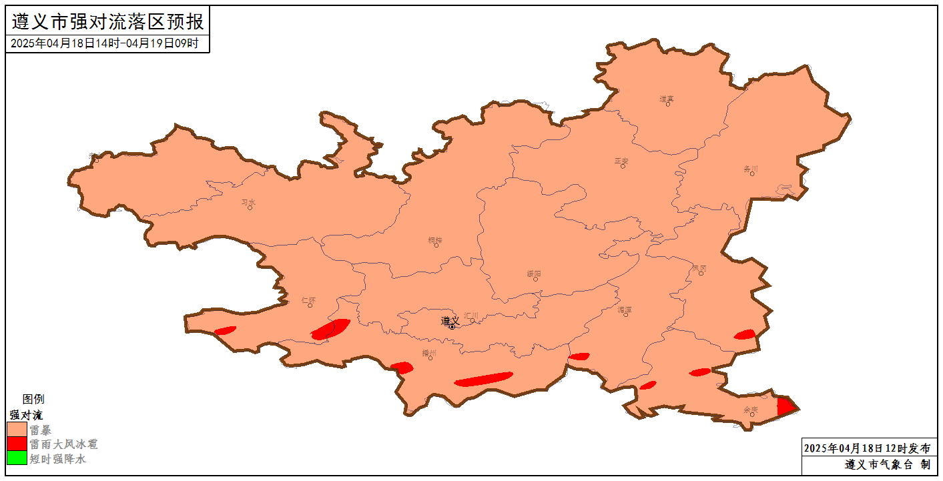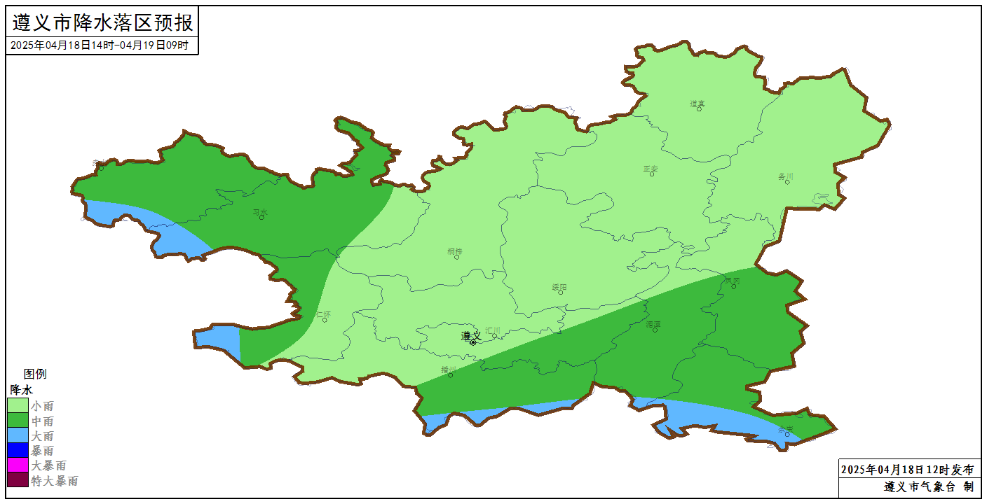
图1 4月18日14时～19日09时全市强对流及降水（单位：mm）落区预报分布图
- 未来十天天气预报
19日：多云，夜间有分散阵雨，森林火险气象等级较高；
20日：多云间晴，森林火险气象等级较高，午后东部、北部有分散阵雨或雷雨；
21日：晴间多云，森林火险气象等级较高，午后转阴天有阵雨或雷雨，局地中到大雨，雷雨中伴有强对流天气；
22日：阴天有阵雨，夜间转多云；
23日：阴天，夜间有阵雨或雷雨，局地中雨；
24日：阴天有分散小雨；
25日：阴天，夜间有阵雨或雷雨；
26日至27日：阴天有阵雨或雷雨。
遵义中心城区预报：
今天（18日）夜间，多云，傍晚至夜间转阴天有阵雨或雷雨，局地中到大雨，雷雨中伴有冰雹、大风、短时强降水等强对流天气，最低气温16℃；19日，多云，夜间有分散阵雨，森林火险气象等级较高，17～29℃；20日，多云间晴，森林火险气象等级较高，18～30℃；21日，晴间多云，森林火险气象等级较高，午后转阴天有阵雨或雷雨，局地中到大雨，雷雨中伴有强对流天气，17～32℃；22日，阴天有阵雨，夜间转多云，15～22℃；23日，阴天，夜间有阵雨或雷雨，局地中雨，16～19℃；24日，阴天有分散小雨，15～20℃；25日，阴天，夜间有阵雨或雷雨，14～18℃；26日至27日，阴天有阵雨或雷雨，14～18℃。
- 影响预估与建议
（一）目前处于强对流多发期，各地及相关部门要注意防范冰雹、大风及短时强降水等强对流天气给各行各业带来的不利影响，气象部门要做好人工防雹工作。
（二）21日前以多云天气为主，气温较高，相对湿度低，森林火险气象等级整体较高，建议各地及林业、农业等有关部门加强森林防火宣传、管控及指导农事安全用火。
- 过去一周天气
过去一周，全市晴雨相间，白天以晴间多云天气为主，森林火险气象等级较高，夜间多分散阵雨或雷雨。其中11日午后至夜间，全市共出现暴雨5乡镇，最大累积雨量为余庆龙溪81.6毫米，最大小时雨强为余庆龙溪60.3毫米/小时。
全市大部地区最高气温28～36℃，最高为桐梓坡渡37.4℃（4月17日15时）；大部地区最低气温4～12℃，最低为桐梓狮溪1.7℃（4月14日03时）。遵义中心城区气温9.9℃（4月14日06时）～30.2℃（4月11日16时）。
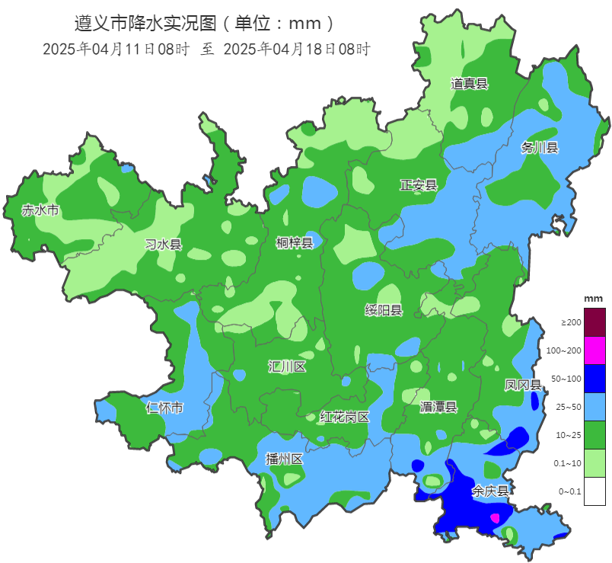

图2 4月11日08时～18日08时全市累积降水分布图（单位：mm）

报：市委办、市政府办

市气象灾害应急指挥部成员单位

制作：王丹、余瑞轩 首席：陈茜茜 审核：唐海
附表 遵义市气象台4月18日发布逐日天气预报（08时～08时）
日期 |  | 4月18日  （今夜） | 4月19日  （周六） | 4月20日  （周日） | 4月21日  （周一） | 4月22日  （周二） | 4月23日  （周三） | 4月24日  （周四） | 4月25日  （周五）
遵  义  城  区 | 天气
遵  义  城  区 | 天气 | 阵雨 | 多云 | 多云 | 阵雨 | 阵雨转多云 | 阴转阵雨 | 阵雨 | 阴转阵雨
遵  义  城  区 | 气温 | 最低16℃ | 17～29℃ | 18～30℃ | 17～32℃↑ | 15～22℃↓ | 16～19℃↓ | 15～20℃ | 14～18℃↓
遵  义  城  区 | 天气  解读 | 多云，傍晚至夜间转阴天有阵雨或雷雨，局地中到大雨，雷雨中伴有冰雹、大风、短时强降水等强对流天气 | 多云，夜间有分散阵雨，森林火险气象等级较高 | 多云间晴，森林火险气象等级较高 | 晴间多云，森林火险气象等级较高，午后转阴天有阵雨或雷雨，局地中到大雨，雷雨中伴有强对流天气 | 阴天有阵雨，夜间转多云 | 阴天，夜间有阵雨或雷雨，局地中雨 | 阴天有分散小雨 | 阴天，夜间有阵雨或雷雨
全  市 | 天气  解读 | 多云，午后至夜间转阴天有阵雨或雷雨，市西部、中部、东部局地中到大雨，雷雨中伴有冰雹、大风、短时强降水等强对流天气 | 多云，夜间有分散阵雨，森林火险气象等级较高 | 多云间晴，森林火险气象等级较高，午后东部、北部有分散阵雨或雷雨 | 晴间多云，森林火险气象等级较高，午后转阴天有阵雨或雷雨，局地中到大雨，雷雨中伴有强对流天气 | 阴天有阵雨，夜间转多云 | 阴天，夜间有阵雨或雷雨，局地中雨 | 阴天有分散小雨 | 阴天，夜间有阵雨或雷雨
全  市 | 天气  要点 | 大雨，强对流 | 多云 | 多云 | 大雨，强对流 | 阵雨 | 中雨 | 小雨 | 阵雨

